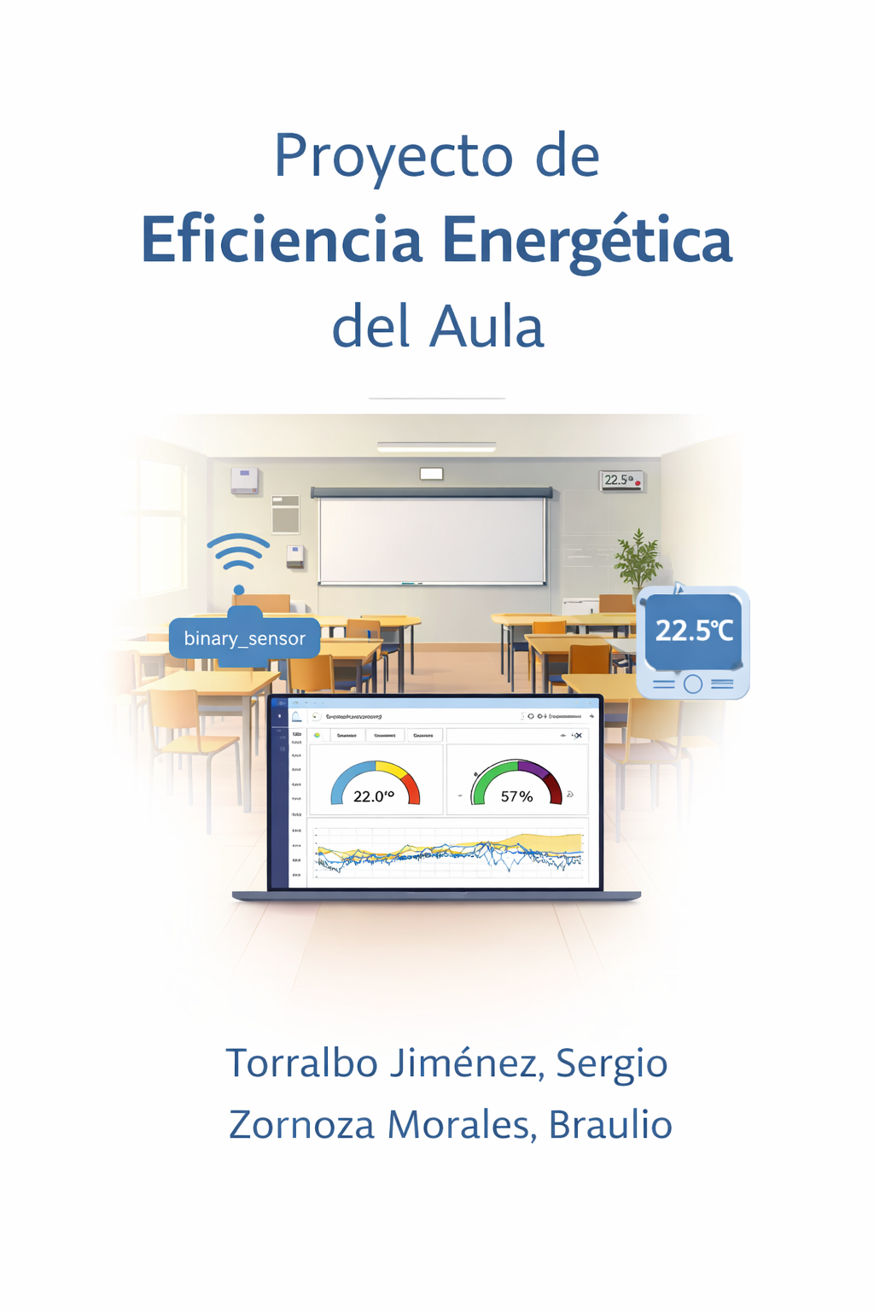

Fase A — Definición del problema

Tarea 1: Definición del Target

Planteamiento del problema
El objetivo principal del proyecto es identificar y anticipar situaciones de derroche energético en el aula, entendidas como aquellas en las que el sistema de climatización (calefacción o aire acondicionado) se encuentra en funcionamiento mientras existen aperturas significativas de puertas o ventanas.
Este tipo de situaciones implica una pérdida de eficiencia energética, ya que el sistema de climatización trabaja de forma ineficiente al intercambiar continuamente aire con el exterior.
Por tanto, el problema a resolver consiste en:
Detectar y predecir situaciones de derroche energético a partir de los datos recogidos por los sensores del aula.

Definición del Target
El target del modelo se ha definido como una variable binaria:
- Derroche = 1 → Existe una situación de derroche energético
- Derroche = 0 → No existe derroche energético
Sin embargo, para poder definir esta variable de forma objetiva, ha sido necesario establecer previamente un criterio cuantificable que permita distinguir entre uso normal del aula y situaciones de pérdida energética.

Modelado de aperturas del aula
Se ha modelado el aula en función de sus elementos de apertura, asignando un peso relativo a cada uno según su impacto en la pérdida energética y teniendo en cuenta que el sensor 11 no funciona:
- Ventanas pequeñas: 1 unidad (6 unidades en total)
- Ventanas grandes: 2 unidades (equivalente a dos ventanas pequeñas; 5 ventanas → 10 unidades)
- Puerta: 4 unidades (equivalente a cuatro ventanas pequeñas)
Esto da lugar a un total de:
20 unidades de apertura
Considerando una hora completa (60 minutos), el máximo teórico de apertura es:
20 unidades × 60 minutos = 12000 unidades-minuto
Este valor representa una situación extrema en la que todos los elementos permanecen abiertos durante toda la hora.

Definición del indicador de apertura
A partir del modelo del aula, se define un indicador cuantitativo denominado:
Unidades-minuto de apertura por hora
Este indicador permite medir de forma acumulada el impacto de las aperturas durante cada hora, teniendo en cuenta simultáneamente:
- el número de elementos abiertos
- el peso relativo de cada uno (puerta, ventana grande o pequeña)
- el tiempo durante el cual permanecen abiertos
De este modo, no todas las aperturas tienen el mismo impacto, reflejando de forma más realista la pérdida energética asociada a cada situación.

Diferenciación entre uso normal y derroche
En un principio se buscó plantear escenarios realistas para establecer el umbral de derroche, y se realizó una diferenciación entre situaciones habituales de uso del aula y situaciones anómalas.

Uso normal del aula
En un entorno real existen aperturas inevitables incluso cuando la climatización está en funcionamiento:
- Tránsito en la puerta
Entradas y salidas de alumnos o profesores.
Si la puerta (4 unidades) se abre 10 veces durante 30 segundos, se acumulan aproximadamente 5 minutos:

- Ventilación puntual
Apertura de ventanas durante unos minutos para renovar el aire.
Por ejemplo, abrir 2 ventanas grandes y 2 pequeñas (6 unidades) durante 5 minutos:
6×5=30 unidades-minuto
Por tanto, valores en torno a 15–30 unidades-minuto se consideran compatibles con un uso normal del aula y no deben ser penalizados como derroche.

Situaciones de derroche
El derroche energético se produce cuando las aperturas dejan de ser puntuales y pasan a ser prolongadas o intensivas:
- Ventana olvidada abierta
Una ventana pequeña (1 unidad) abierta durante toda la hora:
1×60=60 unidades-minuto1
- Puerta mantenida abierta
Una puerta (4 unidades) abierta durante 15 minutos:
4×15=60 unidades-minuto
- Apertura simultánea de múltiples elementos
Varias ventanas abiertas durante un periodo relevante:
10×15=150 unidades-minuto
Estas situaciones implican una pérdida energética significativa, ya que el sistema de climatización funciona de forma ineficiente durante un tiempo prolongado.

Revisión del umbral de derroche
Por los cálculos planteados inicialmente se determinó marcar el derroche en torno al 5%. Sin embargo, durante el análisis del modelo se detectó que este valor resultaba demasiado permisivo, ya que toleraba situaciones claramente ineficientes sin ser clasificadas como derroche.
Por ejemplo:
- Una ventana pequeña abierta durante 59 minutos no sería considerada derroche, a pesar de tratarse de una situación claramente ineficiente.

Umbral de derroche definitivo
A partir de esta observación, se decidió ajustar el umbral a un valor más restrictivo: 20 unidades-minuto.
Este nuevo umbral permite:
- detectar aperturas prolongadas individuales
- detectar combinaciones de aperturas simultáneas
- evitar clasificar como derroche las aperturas puntuales propias del uso normal

Interpretación del nuevo umbral
Con este criterio, se consideran situaciones de derroche:
- una ventana pequeña abierta durante 20 minutos
- una puerta abierta durante aproximadamente 6 minutos
- dos ventanas grandes abiertas durante 5 minutos
Este enfoque mantiene la coherencia del modelo ponderado, pero mejora su capacidad para detectar situaciones reales de pérdida energética.

Conclusión
El uso de unidades-minuto permite modelar de forma realista el impacto de las aperturas en el consumo energético del aula.
El ajuste del umbral a 20 unidades-minuto corrige las limitaciones detectadas en la primera aproximación, proporcionando un criterio más equilibrado entre:
- sensibilidad (detección de derroche real)
- robustez (evitar falsos positivos)
Este valor se utilizará en las fases posteriores para la construcción de la variable objetivo del modelo de predicción.

Definición del problema de predicción
El problema se plantea como un problema de clasificación binaria supervisada, donde el modelo debe predecir una variable categórica (derroche sí/no) a partir de variables de entrada (sensores)
Por tanto, el problema se formula como:
·Dado el estado de los sensores en una hora determinada, predecir si en la siguiente hora se producirá una situación de derroche energético.
De este modo, el target final utilizado en el modelo será:
·Derroche en la siguiente hora = 1 / 0
Este enfoque permite no solo analizar el comportamiento pasado, sino también implementar sistemas de alerta temprana que contribuyan a mejorar la eficiencia energética del aula.

Fase B — Recopilación y preparación de datos

1. Origen y extracción de los datos
Los datos utilizados en el proyecto proceden de un volcado histórico generado por el sistema domótico Home Assistant, almacenado originalmente en una base de datos PostgreSQL (TimescaleDB).
Para poder trabajar con estos datos en un entorno analítico, se realizó un proceso de restauración del volcado SQL en una base de datos PostgreSQL temporal, creando la tabla ltss con la siguiente estructura:
- time: marca temporal de la medida
- entity_id: identificador del sensor
- state: valor registrado
- attributes: metadatos en formato JSON
Posteriormente, se exportó el contenido de dicha tabla a un archivo CSV mediante el comando \copy, generando un dataset estructurado que representa el histórico bruto de sensores.

Write-Host "--- Iniciando proceso de exportación ---" -ForegroundColor Cyan # Crear base de datos (silenciamos el error si ya existe) & $psqlPath -U postgres -c "CREATE DATABASE proyecto;" 2>$null # Crear tabla & $psqlPath -U postgres -d proyecto -c "CREATE TABLE IF NOT EXISTS ltss (time TIMESTAMP, entity_id TEXT, state TEXT, attributes JSONB);" # Importar SQL Write-Host "Cargando datos desde SQL... (esto puede tardar)" -ForegroundColor Yellow & $psqlPath -U postgres -d proyecto -f $sqlFile >$null # Exportar a CSV Write-Host "Generando archivo CSV..." -ForegroundColor Yellow & $psqlPath -U postgres -d proyecto -c "\copy ltss TO '$csvFile' WITH CSV HEADER"

2. Entorno de trabajo
Aunque el origen de los datos se encuentra en PostgreSQL, se decidió realizar el procesamiento principal en Google Colab, utilizando librerías de análisis de datos como pandas y numpy.
Esta decisión se fundamenta en que el objetivo del proyecto no es la gestión transaccional de datos, sino su transformación, análisis y uso en modelos de Machine Learning e Inteligencia Artificial.
El uso de Colab permite:
- mayor flexibilidad en la manipulación de datos
- integración directa con librerías de análisis y modelado
- iteración rápida en procesos de limpieza y transformación
De este modo, PostgreSQL se utilizó como sistema de ingestión, mientras que Colab se empleó como entorno principal de procesamiento.

Carga inicial y limpieza básica de datos

1. Objetivo de la fase
En esta primera etapa se realiza la carga de los datos en el entorno de trabajo y una limpieza inicial orientada a garantizar la integridad del dataset antes de aplicar transformaciones más avanzadas.
El objetivo es disponer de estructuras de datos consistentes sobre las que construir el proceso de agregación, análisis y modelado posterior.

2. Origen de los datos cargados
Se utilizan dos fuentes principales de datos:
- resultado_final.csv
Contiene el histórico principal de sensores procedente del sistema domótico (Home Assistant), previamente exportado desde PostgreSQL.
- History_...csv
Dataset complementario con información adicional del aula (principalmente temperatura del aula 2), que será utilizado posteriormente para enriquecer el análisis.

3. Carga de datos en el entorno de trabajo
Los datos se cargan en Google Colab mediante la librería pandas, utilizando la función read_csv.
Durante la carga se aplican las siguientes configuraciones:
- low_memory=False
Permite una inferencia de tipos más precisa en datasets grandes, evitando inconsistencias entre fragmentos del archivo.
- skiprows=[101383]
Se omite una fila específica previamente identificada como corrupta, evitando errores en la lectura del fichero.
- on_bad_lines='warn'
Permite continuar la carga incluso si existen líneas mal formateadas, generando únicamente un aviso en lugar de interrumpir la ejecución.
Este enfoque prioriza la robustez del proceso de carga frente a posibles imperfecciones en los datos de origen.

4. Limpieza estructural inicial
Una vez cargados los datos, se realiza una normalización básica de la estructura:
- Eliminación de espacios en los nombres de columnas mediante:
df.columns = [c.strip() for c in df.columns]
Esto evita problemas posteriores en el acceso a columnas debido a inconsistencias en los nombres.

5. Conversión de tipos de datos
Se realiza una transformación de variables clave para garantizar su correcta interpretación:
- Variable temporal (time)
Se convierte a formato datetime mediante:
pd.to_datetime(..., errors='coerce', format='mixed')
  - errors='coerce' permite convertir valores inválidos en NaT, facilitando su posterior eliminación.
  - format='mixed' permite manejar distintos formatos de fecha en el dataset.
- Variable de estado (state)
Se convierte a formato numérico:
pd.to_numeric(..., errors='coerce')
Esto permite trabajar posteriormente con magnitudes físicas (temperatura, humedad, etc.) de forma consistente.

6. Eliminación de valores inválidos
Se eliminan registros incompletos en variables críticas:
df_raw = df_raw.dropna(subset=['time', 'entity_id'])
Esto garantiza que cada registro:
- tenga una referencia temporal válida
- esté asociado a un sensor identificado

7. Ordenación temporal
Los datos se ordenan cronológicamente:
.sort_values('time')
Este paso es fundamental para:
- realizar agregaciones por hora correctamente
- construir variables dependientes del tiempo
- generar el target desplazado (derroche en la siguiente hora)

8. Validación de la carga
Finalmente, se realiza una verificación básica del proceso:
- Número de filas cargadas en cada dataset
- Inspección de nombres de columnas
Esto permite confirmar que:
- los datos se han cargado correctamente
- la estructura es la esperada
- no existen errores graves en la lectura
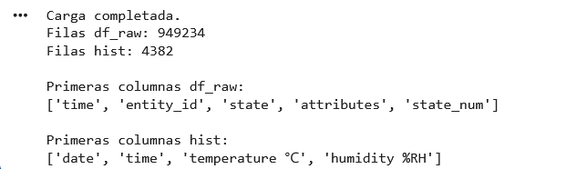

9. Justificación técnica
Esta fase se ha diseñado con un enfoque robusto frente a datos reales, donde es habitual encontrar:
- registros corruptos
- formatos inconsistentes
- valores no numéricos en variables físicas
El uso de estrategias como:
- errors='coerce'
- on_bad_lines='warn'
- eliminación controlada de valores nulos
permite mantener la máxima cantidad de información válida sin comprometer la calidad del dataset.

10. Conclusión
Tras esta etapa se obtiene un dataset limpio a nivel estructural, preparado para:
- filtrado por sensores relevantes
- agregación temporal por horas
- generación de variables derivadas
- construcción del modelo de predicción
Esta fase constituye la base sobre la que se desarrolla todo el pipeline analítico del proyecto.

Reconstrucción de la temperatura del Aula 2

1. Objetivo
El objetivo de esta fase es obtener una serie temporal completa y coherente de la temperatura del Aula 2, necesaria para el análisis del comportamiento térmico del aula y la posterior inferencia del estado de la calefacción.
Debido a que el dataset del Aula 2 presenta valores incompletos, se plantea una estrategia de reconstrucción basada en la relación existente con el Aula 1.

2. Selección de sensores de referencia (Aula 1)
Se seleccionan exclusivamente los sensores de temperatura ambiental del Aula 1:
sensores_temp_aula1 = [
'sensor.sensor_temperatura_1_temperature',
'sensor.sensor_temperatura_2_temperature',
'sensor.sensor_temperatura_3_temperature',
'sensor.sensor_temperatura_4_temperature',
]

Se excluyen otros sensores no relevantes (humedad, presión, temperatura de dispositivos, etc.) para evitar introducir ruido en el análisis.

3. Limpieza y agregación de la temperatura del Aula 1
Se realiza un filtrado de valores dentro de un rango físico razonable para interiores:
- Temperatura > 0 °C
- Temperatura < 50 °C
Esto permite eliminar:
- errores de sensor
- valores anómalos
- registros corruptos
Posteriormente, los datos se agregan por hora mediante la media:
df_aula1_temp = df_temp_ref.groupby('datetime')['state_num'].mean()
Este paso es clave para:
- reducir ruido
- unificar granularidad
- adaptarse al enfoque del proyecto (análisis horario)

4. Procesamiento de la temperatura del Aula 2
El dataset de Aula 2 (hist) presenta la fecha y la hora en columnas separadas, por lo que se reconstruye la variable temporal:
hist['datetime'] = ...
A continuación:
- se convierte la temperatura a formato numérico
- se agrega por horas mediante media
.resample('h').mean()

5. Cálculo del sesgo térmico entre aulas
Se identifican los periodos en los que existen datos simultáneos en ambas aulas:
how='inner'
Sobre estos datos se calcula la diferencia media:
diferencia_temp_aula2 = mean(temp_aula2 - temp_aula1)

Resultado obtenido
En este caso:
Diferencia media Aula2 - Aula1: 1.41 °C
Esto indica que, en promedio, el Aula 2 presenta una temperatura superior en aproximadamente 1.41 °C respecto al Aula 1.

6. Reconstrucción de la serie de Aula 2
Dado que existen valores faltantes en el Aula 2, se completa la serie utilizando el siguiente criterio:
temp_aula2_completada = temp_aula2 (real)
si no existe → temp_aula1 + diferencia_media
Este enfoque permite:
conservar los datos reales cuando existen
- estimar valores faltantes de forma coherente
- mantener continuidad temporal

7. Validación del resultado
En la salida generada se observa:
- temp_aula2 contiene valores nulos en muchos periodos
- temp_aula2_completada presenta valores continuos
Ejemplo:
- Aula 1: 21.15 °C
- Aula 2 estimada: 22.56 °C
Esto coincide con la diferencia media calculada (+1.41 °C), confirmando la coherencia del modelo.

8. Justificación técnica
La reconstrucción se basa en la hipótesis de que:
Las condiciones térmicas de ambas aulas están correlacionadas, presentando una diferencia relativamente estable en el tiempo.
Este enfoque es válido debido a:
- proximidad física de las aulas
- condiciones ambientales similares
- comportamiento térmico comparable
Frente a alternativas más complejas (modelos de regresión), se opta por un enfoque simple y robusto, suficiente para el objetivo del proyecto.

9. Posibles limitaciones
Este método asume que la diferencia entre aulas es constante, lo cual puede no cumplirse en situaciones puntuales:
- cambios de ocupación
- ventilación distinta
- exposición solar diferente
No obstante, para el objetivo del proyecto (detección de derroche), esta aproximación resulta adecuada.

10. Resultado final
Se genera un dataset con:
- temperatura Aula 1
- temperatura Aula 2 (real cuando existe)
- temperatura Aula 2 reconstruida
El resultado se exporta en:
TEMPERATURAS_AULA2.csv
Este dataset será utilizado en fases posteriores para:
- inferir el estado de la calefacción
- construir variables del modelo
- análisis térmico del aula
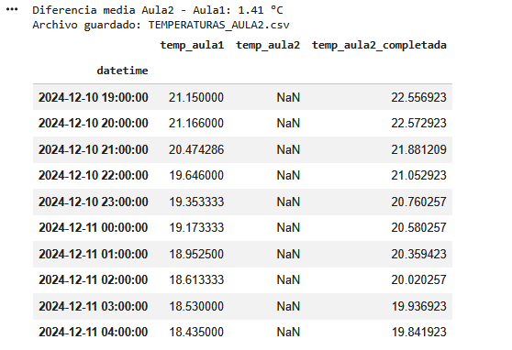

Comprobaciones y validación de la serie temporal de temperaturas

1. Objetivo
El objetivo de esta fase es verificar la coherencia, integridad y calidad de la serie temporal generada tras la reconstrucción de la temperatura del Aula 2.
Antes de continuar con el modelado, es imprescindible validar que:
- los datos cubren el periodo esperado
- no existen discontinuidades relevantes
- la reconstrucción es consistente con la señal real

2. Verificación estructural
Se realiza una inspección de los últimos registros del dataset para comprobar:
- correcta alineación temporal
- presencia de valores en las columnas clave
- coherencia entre valores reales y reconstruidos
En los últimos registros se observa que:
- temp_aula2 contiene datos reales
- temp_aula2_completada coincide con dichos valores cuando están disponibles
Esto confirma que el proceso de imputación respeta los datos originales.

3. Rango temporal del dataset
El rango temporal obtenido es:
2024-12-10 → 2026-03-02
Este periodo abarca más de un año completo, lo que permite:
- capturar estacionalidad (invierno/verano)
- analizar variaciones térmicas reales
- mejorar la capacidad de generalización del modelo

4. Visualización de la evolución térmica
Se representa la evolución de:
- Temperatura Aula 1 (referencia)
- Temperatura Aula 2 (reconstruida/completada)
La gráfica muestra ambas series temporales a lo largo del tiempo.

5. Análisis de la gráfica
Del análisis visual se extraen las siguientes conclusiones:

5.1 Alta correlación entre aulas
Las dos curvas presentan una evolución muy similar:
- mismas tendencias
- mismos picos y valles
- comportamiento sincronizado
Esto valida la hipótesis inicial de que ambas aulas tienen un comportamiento térmico comparable.

5.2 Diferencia térmica consistente
Se observa que la temperatura del Aula 2 es sistemáticamente superior a la del Aula 1, manteniendo una separación relativamente constante.
Esto confirma la validez del enfoque utilizado en la reconstrucción:
uso de un sesgo medio constante (+1.41 °C)

5.3 Presencia de estacionalidad
Se identifican claramente patrones estacionales:
- temperaturas elevadas en meses cálidos
- temperaturas más bajas en invierno
Esto es especialmente relevante para:
- el comportamiento de la calefacción
- la detección de derroche

5.4 Continuidad de la serie reconstruida
No se observan discontinuidades bruscas en la serie de temp_aula2_completada, lo que indica que:
- la imputación de valores faltantes es coherente
- no se introducen saltos artificiales

6. Distribución de registros por año
Se obtiene la siguiente distribución:
- 2024: 509 registros
- 2025: 7474 registros
- 2026: 1450 registros
Esto indica que:
- el dataset está centrado principalmente en 2025
- existe suficiente volumen de datos para el entrenamiento de modelos
- se dispone de continuidad temporal adecuada

7. Justificación técnica
La validación mediante visualización permite:
- detectar anomalías que no se identifican con métricas numéricas
- confirmar hipótesis de correlación entre variables
- verificar la calidad del proceso de imputación
Este paso es fundamental antes de:
- construir variables derivadas
- entrenar modelos de ML
- definir el target

8. Conclusión
La serie temporal generada presenta:
- coherencia estructural
- continuidad temporal
- correlación entre variables
- comportamiento realista
Por tanto, se considera válida para su uso en las siguientes fases del proyecto, especialmente en la inferencia del estado de la calefacción y la construcción del modelo predictivo.

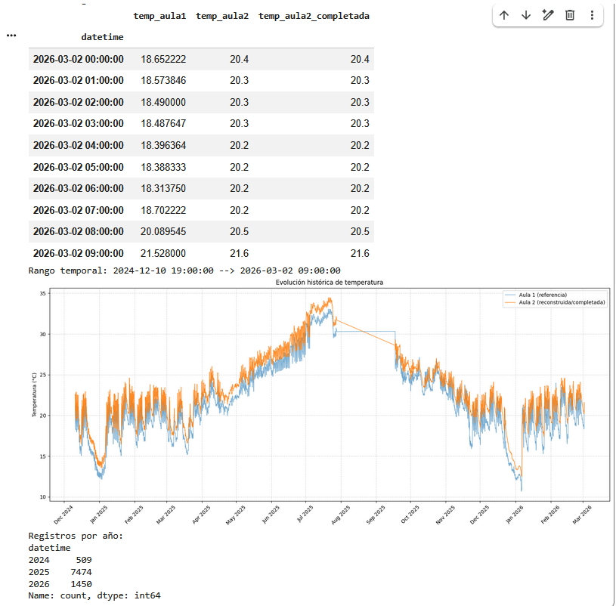

Reconstrucción de la humedad del Aula 2

1. Objetivo
El objetivo de esta fase es reconstruir una serie temporal completa de la humedad relativa del Aula 2, siguiendo una metodología análoga a la empleada en la reconstrucción de la temperatura.
La humedad es una variable relevante en el comportamiento térmico del aula y puede influir indirectamente en la eficiencia del sistema de climatización.
Se ha optado por una metodología homogénea en la reconstrucción de variables (temperatura y humedad), con el fin de mantener coherencia en el pipeline de datos y facilitar la trazabilidad del proceso.

2. Identificación automática de sensores de humedad
A diferencia de la temperatura, donde los sensores estaban claramente definidos, en este caso se realiza una detección dinámica de sensores:
if 'humidity' in s.lower() and 'device' not in s.lower()
Este enfoque permite:
- identificar automáticamente todos los sensores de humedad relevantes
- excluir sensores no ambientales (por ejemplo, temperatura interna de dispositivos)
- adaptar el código a cambios en el sistema de sensores

Resultado
Se obtiene una lista de sensores de humedad válidos del Aula 1, que serán utilizados como referencia.

3. Limpieza y agregación de la humedad del Aula 1
Se aplica un filtro de valores físicos válidos:
- Humedad ≥ 0 %
- Humedad ≤ 100 %
Esto permite eliminar:
- errores de medición
- valores fuera de rango
- datos corruptos
Posteriormente, se agregan los datos por hora mediante la media:
groupby('datetime').mean()
Esto permite:
- suavizar variaciones puntuales
- trabajar con la misma granularidad que el resto del proyecto

4. Procesamiento de la humedad del Aula 2
Se extrae la humedad desde el dataset hist:
hist['humidity %RH']
Se convierte a formato numérico y se agrega por horas:
.resample('h').mean()

5. Cálculo del sesgo entre aulas
Se identifican los periodos con datos simultáneos en ambas aulas y se calcula la diferencia media:
diferencia_hum_aula2 = mean(hum_aula2 - hum_aula1)

Resultado obtenido
Diferencia media Aula2 - Aula1: -1.21 puntos de humedad
Esto indica que, en promedio, el Aula 2 presenta una humedad ligeramente inferior a la del Aula 1.

6. Reconstrucción de la humedad del Aula 2
Se completa la serie utilizando el siguiente criterio:
hum_aula2_completada = hum_aula2 (real)
si no existe → hum_aula1 + diferencia_media
Además, se aplica una restricción física:
clip(0, 100)
Esto garantiza que los valores reconstruidos:
- permanezcan dentro del rango físico válido
- eviten incoherencias tras la imputación

7. Validación del resultado
En los datos generados se observa que:
- hum_aula2 presenta valores faltantes
- hum_aula2_completada ofrece una serie continua
Ejemplo:
- Aula 1: 46.72 %
- Aula 2 estimada: 45.51 %
Esto es coherente con el sesgo calculado (-1.21), lo que valida el modelo de reconstrucción.

8. Justificación técnica
La metodología utilizada es coherente con la aplicada en la temperatura, lo que aporta:
- consistencia en el pipeline de datos
- simplicidad en la implementación
- interpretabilidad del modelo

9. Limitaciones
Al igual que en la temperatura, este enfoque presenta ciertas limitaciones:
- no captura variaciones puntuales entre aulas
- asume una relación lineal simple
- no considera factores externos como ventilación o ocupación
Sin embargo, para el objetivo del proyecto, esta aproximación resulta suficiente y robusta.

10. Resultado final
Se genera el archivo:
HUMEDAD_AULA2.csv
que contiene:
- humedad Aula 1
- humedad Aula 2 (cuando existe)
- humedad Aula 2 reconstruida

Este dataset será utilizado en fases posteriores como variable de entrada para el modelo.
Posteriormente se realiza la representación gráfica temporal igual que se hizo con la temperatura. La validación visual se utiliza como mecanismo complementario a las métricas numéricas, permitiendo detectar patrones y posibles anomalías que no serían evidentes mediante análisis estadístico exclusivamente.

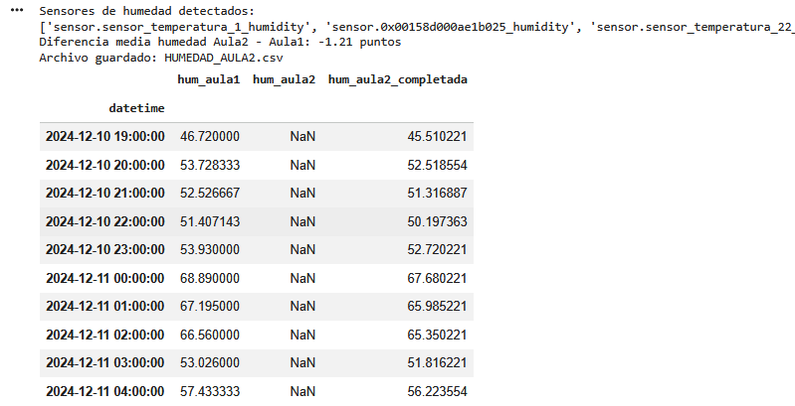
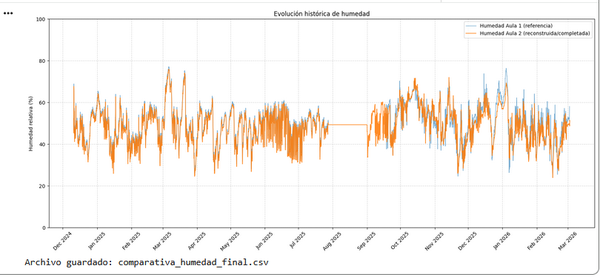

Construcción del DataFrame horario base

1. Objetivo
El objetivo de esta fase es construir un dataset horario unificado que integre en una sola estructura todas las variables relevantes del proyecto: variables temporales, variables reconstruidas del aula y variables numéricas procedentes de sensores internos y externos.
Este DataFrame constituye la base analítica a partir de la cual se calcularán posteriormente:
- la temperatura inferida de la calefacción
- el estado de calefacción encendida/apagada
- el indicador de derroche
- el dataset final para el modelo de IA

2. Definición de la estructura temporal
Como punto de partida se crea un nuevo DataFrame indexado por la serie temporal horaria ya validada en la fase anterior:
df_base_horaria = pd.DataFrame(index=df_final_temp.index.copy())
A partir de este índice temporal se generan tres variables de contexto:
- hora: hora del día
- dia_semana: día de la semana
- mes: mes del año
Estas variables se incluyen porque el comportamiento energético del aula no depende únicamente de las condiciones físicas, sino también del contexto temporal. Por ejemplo:
- la climatización puede variar según la hora
- el uso del aula puede ser distinto entre días laborables y fines de semana
- la temperatura exterior y el comportamiento térmico cambian según la estación del año

3. Incorporación de variables principales reconstruidas
A continuación se integran las variables reconstruidas en fases anteriores:
- temp_aula1
- temp_aula2_completada
- hum_aula1
- hum_aula2_completada
Estas variables representan el núcleo del comportamiento ambiental interno del aula y permiten disponer de medidas horarias continuas incluso cuando existen ausencias parciales en los datos originales.
La unión se realiza mediante el índice temporal, asegurando que todas las variables queden alineadas por hora.

4. Integración de sensores numéricos y variables externas
Una vez definidas las variables principales, se incorporan el resto de señales numéricas disponibles en el histórico bruto (df_raw).
Para ello se realiza una tabla dinámica horaria (pivot_table) en la que:
- cada fila representa una hora
- cada columna representa un sensor o variable
- el valor asociado es la media horaria registrada
pivot_table(index=pd.Grouper(key='time', freq='h'), ...)

5. Selección de variables de interés
No se incorporan todas las columnas disponibles, sino únicamente aquellas que pueden aportar valor al modelo.
La selección se realiza filtrando nombres de sensores o variables que contengan términos relacionados con:
- temperatura
- humedad
- presión
- nubosidad
- posición solar
- azimut
- elevación solar
- variables meteorológicas o exteriores
En concreto, se consideran columnas cuyo identificador contiene términos como:
- temperature
- humidity
- pressure
- cloud
- sun
- elevation
- azimuth
- outdoor
- weather
Esta selección responde a un criterio funcional: incorporar únicamente variables con potencial capacidad explicativa sobre el comportamiento energético del aula.

6. Justificación metodológica
Se opta por una estructura horaria unificada por varios motivos:

6.1 Coherencia con el enunciado
El proyecto exige explícitamente trabajar con los datos agregados por horas, por lo que esta construcción se ajusta directamente a los requisitos planteados.

6.2 Reducción de ruido
La agregación horaria suaviza oscilaciones puntuales y pequeñas variaciones instantáneas de los sensores, permitiendo trabajar con una señal más estable y representativa.

6.3 Preparación para modelado
Los modelos de Machine Learning y redes neuronales requieren una estructura tabular consistente, con una fila por observación y columnas homogéneas.
Este DataFrame cumple ese requisito y sirve como base para las siguientes transformaciones.

6.4 Integración de variables heterogéneas
El aula combina información de distinta naturaleza:
- variables temporales
- variables internas reconstruidas
- sensores ambientales
- información exterior
Centralizar todo en un único DataFrame facilita la trazabilidad y el análisis conjunto.

7. Resultado obtenido
Como resultado se genera un DataFrame horario base con:
- 9433 filas
- 55 columnas
Cada fila representa una hora del periodo analizado y cada columna representa una característica potencialmente útil para el análisis y la predicción.
Los primeros registros muestran que ya se dispone, desde esta fase, de una estructura completa con:
- variables temporales
- temperatura y humedad de ambas aulas
- variables adicionales de sensores

8. Importancia dentro del pipeline
Este DataFrame no es todavía el dataset final del modelo, pero sí constituye la capa base de integración sobre la que se construyen las siguientes etapas del pipeline.
A partir de él se podrán generar nuevas variables derivadas, como por ejemplo:
- indicadores del estado de calefacción
- minutos de apertura
- variables de derroche
- target desplazado a la siguiente hora

9. Conclusión
La construcción del DataFrame horario base permite consolidar en una sola estructura toda la información relevante del proyecto, con granularidad horaria y alineación temporal coherente.
Este paso es fundamental porque establece la base sobre la que se desarrollará el resto del flujo analítico y predictivo, garantizando que las siguientes fases se apoyen en un dataset consistente, interpretable y preparado para modelado.

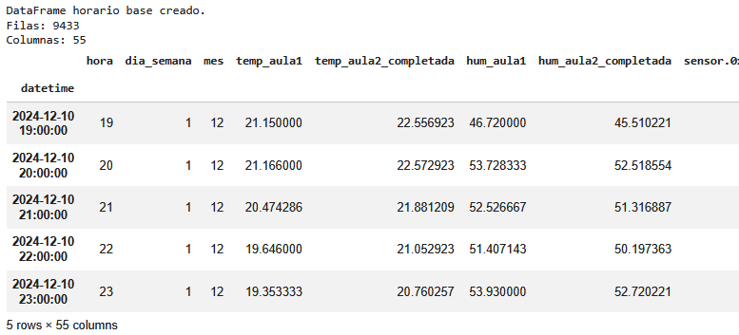

Cálculo del estado de la calefacción

1. Contexto y origen de la lógica
Para poder detectar situaciones de derroche energético, es imprescindible conocer si el sistema de climatización está en funcionamiento en cada momento.
Sin embargo, esta información no estaba disponible directamente en el dataset inicial.
Posteriormente, se facilitó una descripción del comportamiento del sistema de calefacción, basada en reglas de funcionamiento dependientes de la temperatura y del horario.
A partir de estas reglas se ha construido un modelo determinista que permite inferir el estado de la calefacción en cada hora.

2. Planteamiento del modelo
Se define una función que determina si la calefacción está encendida (1) o apagada (0) en función de:
- la temperatura del aula (Aula 2 reconstruida)
- la hora del día
- el día de la semana
Este enfoque permite simular el comportamiento real del sistema de climatización.

3. Reglas de funcionamiento de la calefacción

3.1 Restricción por día
La calefacción solo puede activarse en días laborables:
- Lunes a viernes → posible encendido
- Sábados y domingos → calefacción apagada
if dt.weekday() > 4:
return 0

3.2 Franjas horarias de funcionamiento
Se definen varias franjas horarias en las que la calefacción puede activarse:
- 07:00 – 11:00
- 11:00 – 16:00
- 18:00 – 21:00
En estas franjas, la calefacción se enciende si:
temperatura < 21.95 °C

3.3 Franja con umbral diferenciado
En el intervalo:
- 16:00 – 18:00
se aplica un umbral ligeramente inferior:
temperatura < 21.55 °C
Esto refleja un comportamiento más conservador del sistema en esa franja.

3.4 Resto de horas
Fuera de estas franjas horarias:
- la calefacción permanece apagada

4. Aplicación del modelo
La función definida se aplica a cada fila del DataFrame horario:
df_base_horaria.apply(calcular_calefaccion_on, axis=1)
Como resultado, se genera la variable:
calefaccion_actual
- 1 → calefacción encendida
- 0 → calefacción apagada

5. Resultados obtenidos
Se obtiene:
1352 horas con calefacción encendida
En la muestra de datos se observa que:
- la calefacción se activa cuando la temperatura cae por debajo del umbral
- se desactiva cuando la temperatura supera dicho valor
- el comportamiento sigue un patrón consistente con las reglas definidas

6. Justificación técnica
El uso de un modelo basado en reglas presenta varias ventajas:

6.1 Interpretabilidad
El modelo es completamente transparente y permite entender claramente por qué la calefacción está encendida o apagada en cada momento.

6.2 Coherencia con el sistema real
Las reglas reflejan el comportamiento operativo real del sistema de climatización, lo que aporta realismo al dataset.

6.3 Necesidad para el proyecto
La variable “calefacción encendida” es fundamental para:
- definir el derroche energético
- construir el target del modelo
- entrenar el sistema de predicción

7. Limitaciones
Este enfoque presenta ciertas limitaciones:
- no contempla variaciones dinámicas del sistema real
- asume umbrales fijos
- no incluye factores externos adicionales (ocupación, inercia térmica, etc.)
No obstante, resulta adecuado para el objetivo del proyecto.

8. Resultado generado
Se genera el archivo:
RESULTADO_CON_CALEFACCION.csv
que incorpora la nueva variable calefaccion_actual al dataset horario.

9. Conclusión
Se ha construido un modelo determinista que permite inferir el estado de la calefacción a partir de la temperatura y el contexto temporal.
Esta variable constituye un elemento clave en el proyecto, ya que permite identificar situaciones potenciales de ineficiencia energética y es imprescindible para la definición del indicador de derroche.
La variable ‘calefacción_actual’ no es un dato medido directamente, sino una variable derivada mediante modelado basado en reglas, lo que la convierte en una feature sintética construida a partir del conocimiento del dominio.
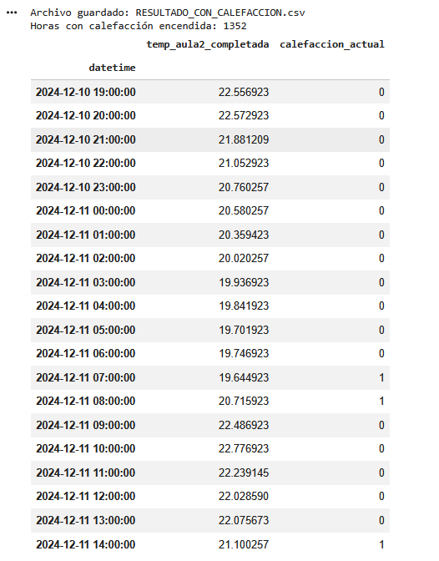

Cálculo del índice de aperturas ponderadas

1. Objetivo
El objetivo de esta fase es transformar los eventos de apertura y cierre de puertas y ventanas en una variable numérica horaria que refleje el impacto real de las aperturas sobre la eficiencia energética del aula.
Dado que no todas las aperturas tienen la misma relevancia, se construye un índice ponderado de apertura, capaz de integrar en una sola medida:
- qué elemento se abre
- cuánto tiempo permanece abierto
- qué peso relativo tiene en la pérdida energética
Esta variable será fundamental para definir posteriormente si existe o no situación de derroche.

2. Detección de sensores de contacto
En primer lugar, se identifican automáticamente los sensores de contacto presentes en el dataset bruto (df_raw).
Se seleccionan únicamente aquellos sensores cuyo identificador contiene términos relacionados con:
- contact
- puerta
- ventana
y se excluyen señales no válidas para este cálculo, como:
- temperaturas
- batería
- temperatura interna de dispositivos (device)
De este modo, se aíslan exclusivamente los sensores que informan sobre el estado de apertura/cierre de elementos físicos del aula.

3. Conversión del estado de apertura
Los estados originales de los sensores se transforman en una variable binaria:
- 1 → abierto
- 0 → cerrado

Para ello se mapean distintos posibles valores textuales del histórico:
- on, open → 1
- off, closed → 0
Los valores no reconocidos se completan como 0 para evitar errores en el procesamiento.
Esta transformación permite pasar de una señal textual heterogénea a una estructura homogénea y operativa para cálculo.

4. Reconstrucción minuto a minuto
Los datos de contacto no siempre están registrados con periodicidad fija, ya que normalmente solo generan eventos cuando cambia el estado del sensor.
Para poder estimar el teimpo total de apertura, se sigue este proceso:
- Crear una tabla con una columna por sensor
- Reindexar temporalmente a resolución de 1 minuto
- Propagar el último valor conocido (forward fill) con un límite de 60 minutos
Esto permite estimar, para cada minuto, qué sensores permanecían abiertos o cerrados.
La limitación de propagación a 60 minutos se introduce como medida de prudencia, evitando mantener artificialmente un estado indefinidamente cuando no existen nuevas lecturas.

5. Ponderación de aperturas
Una vez reconstruido el estado minuto a minuto, se asigna un peso a cada tipo de apertura en función de su impacto relativo en la pérdida energética.
En la implementación realizada se utiliza la siguiente ponderación:
- Ventana superior / pequeña → 1
- Ventana inferior / grande → 2
- Puerta → 4
Por tanto, cada minuto abierto de cada sensor no suma simplemente 1, sino su peso correspondiente.
Esto permite que el índice final refleje de manera más realista la magnitud de la apertura.

6. Construcción del índice horario
Tras ponderar cada sensor, se suman los valores por minuto y posteriormente se agregan por hora.
El resultado es una nueva variable:
indice_apertura_ponderado
Esta variable representa la suma acumulada de apertura ponderada durante cada hora.
En otras palabras, mide cuánta “apertura efectiva” se ha producido en una hora, teniendo en cuenta tanto el tiempo abierto como la importancia relativa del elemento.

7. Integración en el DataFrame base
El índice horario calculado se incorpora al DataFrame principal mediante unión por índice temporal.
Además, las horas sin actividad de apertura se completan con valor 0, de forma que:
- un valor 0 indica ausencia de aperturas relevantes
- valores superiores indican actividad de apertura acumulada
En la muestra mostrada, los primeros registros presentan valor 0, lo que indica que en esas horas iniciales no se detectaron aperturas ponderadas.

8. Justificación técnica
Este enfoque presenta varias ventajas:

8.1 Representa mejor la realidad
No todas las aperturas tienen el mismo efecto sobre la pérdida energética. Una puerta abierta tiene más impacto que una ventana pequeña, por lo que el uso de pesos mejora el realismo del modelo.

8.2 Permite medir duración
No se contabiliza únicamente si hubo apertura o no, sino cuánto tiempo permaneció abierta.

8.3 Facilita la definición del derroche
El índice obtenido puede compararse con un umbral para decidir si una situación es compatible con uso normal o con derroche energético.

8.4 Integra múltiples sensores en una sola variable
En lugar de trabajar con cada apertura por separado, se sintetiza toda la información en una medida única y más interpretable.

9. Limitaciones
Este método depende de la calidad del etiquetado de los sensores y de la correcta identificación del tipo de apertura a partir del nombre de la columna.
Además, al reconstruirse la apertura minuto a minuto mediante propagación temporal, se asume que el último estado conocido se mantiene hasta que se detecta un cambio o hasta el límite establecido.
Aun así, esta aproximación es razonable y adecuada para el objetivo del proyecto.

10. Conclusión
Se ha construido una variable horaria denominada indice_apertura_ponderado que resume de forma cuantitativa el efecto acumulado de aperturas de puertas y ventanas en el aula.
Esta variable constituye la base para la definición operativa del derroche energético y permite enlazar de forma directa la información de los sensores de contacto con el target del modelo.

Cálculo del derroche energético actual

1. Objetivo
El objetivo de esta fase es definir de forma operativa cuándo una hora concreta debe considerarse una situación de derroche energético.
Para ello se combinan dos condiciones que, de forma conjunta, representan una pérdida de eficiencia:
- que la calefacción esté encendida
- que exista una apertura ponderada suficiente de puertas o ventanas
Solo cuando ambas condiciones se cumplen simultáneamente se considera que existe derroche.

2. Definición del criterio de derroche
Se establece un umbral de apertura ponderada:
UMBRAL_DERROCHE = 20
A partir de este valor, la variable hay_derroche se calcula como binaria:
- 1 → hay derroche
- 0 → no hay derroche
Formalmente:
Se considera derroche cuando la calefacción está encendida y el índice de apertura ponderado es mayor o igual que el umbral establecido.
Esto se implementa mediante la condición:
(df_base_horaria['calefaccion_actual'] == 1) &
(df_base_horaria['indice_apertura_ponderado'] >= UMBRAL_DERROCHE)

3. Interpretación de la variable
La variable hay_derroche representa una situación de ineficiencia energética en la hora actual.
Su construcción combina:
- una variable derivada de contexto térmico (calefaccion_actual)
- una variable derivada de comportamiento físico del aula (indice_apertura_ponderado)
De esta forma, el derroche no se define únicamente por la existencia de aperturas ni únicamente por el estado de la calefacción, sino por la coincidencia de ambas circunstancias.

4. Resultado obtenido
Tras aplicar la condición definida, se obtiene:
Horas con derroche detectado: 367
Además, el dataset se guarda en el archivo:
DATASET_CON_DERROCHE_ACTUAL.csv
Este archivo ya incorpora la variable hay_derroche, que constituye la base a partir de la cual se construirá posteriormente el target desplazado a la hora siguiente.

5. Validación inicial de resultados
En la muestra mostrada se observa que:
- cuando calefaccion_actual = 0, no se detecta derroche
- cuando indice_apertura_ponderado = 0, tampoco se detecta derroche
- solo las horas que combinan calefacción activa y suficiente apertura ponderada pueden ser clasificadas como derroche
Esto confirma que la lógica implementada es coherente con la definición conceptual del problema.

6. Análisis agregado del derroche
A partir de la salida obtenida se pueden extraer varias conclusiones relevantes.

6.1 Total de horas con derroche
Se detectan: 367 horas con derroche.
Sobre un total de: 9433 horas
Esto indica que el derroche es un fenómeno minoritario dentro del conjunto de datos, pero suficientemente representado como para ser modelado.

6.2 Distribución de clases
La distribución observada es:
- 0 (sin derroche) → 9066 registros
- 1 (con derroche) → 367 registros
Esto revela un desbalance de clases, ya que la mayoría de observaciones corresponden a situaciones sin derroche.
Este aspecto será relevante en fases posteriores, ya que puede influir en el entrenamiento y evaluación del modelo de IA.

6.3 Distribución temporal del derroche
En la gráfica de historial diario se observa que los episodios de derroche no se distribuyen uniformemente, sino que se concentran en determinados periodos del año.
Esto sugiere que el fenómeno está condicionado por factores estacionales y operativos, como por ejemplo:
- la necesidad de calefacción
- la ventilación del aula
- la dinámica de uso del espacio

6.4 Comportamiento del índice de apertura ponderado
El resumen estadístico del índice muestra:
- media relativamente baja
- percentiles 25, 50 y 75 iguales a 0
- valor máximo elevado
Esto indica que la mayoría de horas no presentan aperturas relevantes, mientras que unas pocas concentran eventos de apertura prolongada o intensa.
Este comportamiento es coherente con el funcionamiento real de un aula, donde la mayor parte del tiempo puertas y ventanas permanecen cerradas o solo se abren de forma puntual.

7. Justificación técnica
La definición de hay_derroche mediante una regla explícita presenta varias ventajas:

7.1 Interpretabilidad
Permite justificar fácilmente por qué una hora ha sido clasificada como derroche.

7.2 Coherencia con el dominio
La definición responde directamente al concepto energético que se pretende modelar: pérdida térmica con la calefacción funcionando.

7.3 Trazabilidad
Al tratarse de una variable construida a partir de reglas claras, el proceso es transparente y fácilmente reproducible.

8. Importancia dentro del proyecto
Esta fase constituye el paso en el que el problema queda formalizado en términos de datos.
A partir de este momento ya existe una variable concreta que identifica episodios de derroche, lo que permite:
- analizar su frecuencia
- estudiar su distribución
- desplazarla temporalmente
- utilizarla como base del target predictivo
En este sentido, hay_derroche puede considerarse la versión observada del fenómeno, mientras que el target final será su versión adelantada una hora.

9. Conclusión
Se ha definido una variable binaria de derroche energético que combina el estado de la calefacción con el nivel de apertura ponderada del aula.
El resultado obtenido permite identificar de forma objetiva las horas en las que existe pérdida energética y constituye la base directa para la construcción del problema de predicción supervisada.

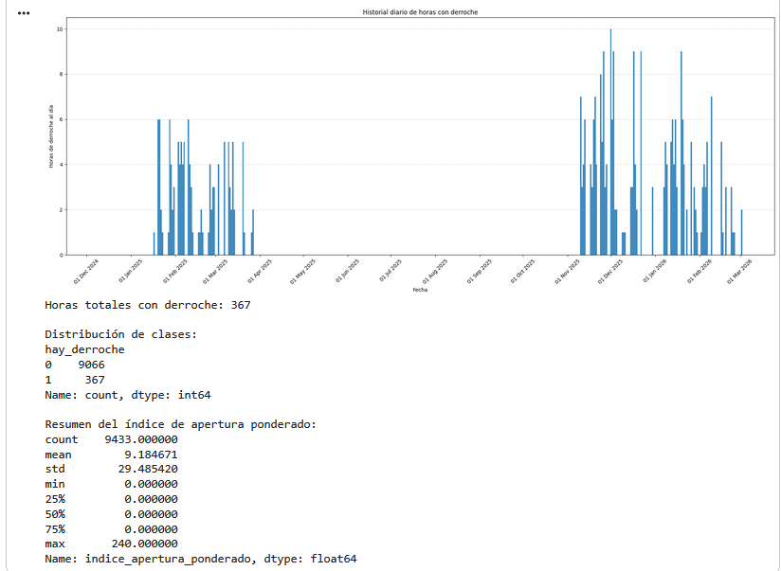

Construcción del target: derroche en la hora siguiente

1. Objetivo
El objetivo de esta fase es transformar el problema en un problema de predicción supervisada, definiendo una variable objetivo que permita anticipar situaciones de derroche energético.
En lugar de detectar el derroche en el momento actual, se plantea predecir si este ocurrirá en la siguiente hora, lo que permite construir un sistema de alerta temprana.

2. Definición del target
Se define la variable:
TARGET_derroche_proxima_hora
como el valor de hay_derroche desplazado una hora hacia adelante.
Esto se implementa mediante:
df_base_horaria['TARGET_derroche_proxima_hora'] = df_base_horaria['hay_derroche'].shift(-1)
De este modo:
- las variables de una hora t
- predicen el derroche en la hora t + 1

3. Interpretación
Para cada instante temporal:
- hay_derroche → indica si hay derroche en la hora actual
- TARGET_derroche_proxima_hora → indica si habrá derroche en la siguiente hora
Ejemplo:
Hora | hay_derroche | TARGET
06:00 | 0 | 1
07:00 | 1 | 1
08:00 | 1 | 0
Interpretación:
- A las 06:00 no hay derroche, pero sí lo habrá en la siguiente hora
- A las 07:00 hay derroche y continuará
- A las 08:00 hay derroche, pero desaparecerá en la siguiente hora
Esto permite anticipar cambios en el comportamiento energético.

4. Tratamiento de valores nulos
El desplazamiento genera un valor nulo en la última fila del dataset, ya que no existe información de la hora siguiente.
Para mantener la coherencia del dataset, se elimina dicha fila:
dropna(subset=['TARGET_derroche_proxima_hora'])
Además, se convierte la variable a tipo entero:
astype(int)

5. Justificación técnica

5.1 Conversión a problema predictivo
Este paso es clave, ya que transforma el problema en:
clasificación binaria supervisada
donde:
- entrada → variables de sensores en tiempo t
- salida → derroche en tiempo t+1

5.2 Enfoque de predicción adelantada
El modelo no se limita a describir el pasado, sino que permite:
- anticipar situaciones de derroche
- generar alertas
- tomar decisiones preventivas
Esto aporta valor práctico al sistema.

5.3 Evita fuga de información
Al utilizar únicamente variables de la hora actual para predecir la siguiente, se evita que el modelo utilice información futura de forma indebida.
Este aspecto es fundamental para garantizar la validez del modelo.

6. Validación del resultado
En la salida mostrada se observa que:
- el target está correctamente desplazado
- existe coherencia entre valores consecutivos
- los cambios en el target reflejan correctamente la evolución del derroche
Esto confirma que la construcción del target es correcta.

7. Importancia dentro del pipeline
Este paso marca la transición definitiva hacia el modelado:
- ya existe una variable objetivo clara
- el dataset está preparado para entrenamiento
- se puede aplicar Machine Learning o redes neuronales
Sin este paso, el proyecto no sería predictivo.

8. Conclusión
Se ha definido una variable objetivo que permite predecir el derroche energético con una hora de antelación, transformando el problema en un modelo de clasificación supervisada.
Este enfoque permite no solo analizar el comportamiento del aula, sino también anticipar situaciones ineficientes y mejorar la gestión energética.
La construcción del target mediante desplazamiento temporal permite transformar una variable descriptiva en una variable predictiva, alineando el dataset con un enfoque de forecasting de eventos.

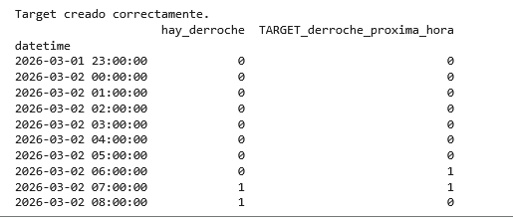

Construcción del dataset final para el modelo de IA

1. Objetivo
El objetivo de esta fase es generar el dataset definitivo que será utilizado para el entrenamiento del modelo de Inteligencia Artificial.
Este dataset debe cumplir varias condiciones:
- contener únicamente variables relevantes
- evitar sesgos o fugas de información
- presentar una estructura limpia y coherente
- estar preparado para su uso directo en modelos supervisados

2. Selección de variables
Se eliminan aquellas variables que podrían introducir sesgos en el modelo o que están directamente relacionadas con la construcción del target.
En concreto, se excluyen:
- hay_derroche
Representa el estado actual del derroche y está directamente relacionado con el target futuro.
- indice_apertura_ponderado
Se utiliza para construir la variable de derroche, por lo que incluirla permitiría al modelo aprender la regla directamente.
df_modelo.drop(columns=columnas_excluir)

3. Justificación: evitar fuga de información
Este fenómeno ocurre cuando el modelo tiene acceso a información que, en un escenario real, no estaría disponible en el momento de la predicción.
En este caso:
- indice_apertura_ponderado está directamente relacionado con la definición de hay_derroche
- hay_derroche es la versión actual del fenómeno que se intenta predecir en el futuro
Si estas variables se mantuvieran, el modelo podría aprender la regla exacta en lugar de generalizar patrones, generando resultados artificialmente buenos pero poco útiles en la práctica.

4. Limpieza final del dataset
Se aplica una limpieza final orientada a garantizar la coherencia temporal y la ausencia de valores faltantes.

4.1 Forward fill
Se utiliza propagación hacia adelante para completar valores faltantes, manteniendo la continuidad temporal del dataset.
Este enfoque es coherente con la naturaleza de las variables, ya que muchas de ellas evolucionan de forma progresiva y no presentan cambios bruscos entre instantes consecutivos.

4.2 Eliminación de valores nulos restantes
Se eliminan las filas que todavía contienen valores nulos tras el proceso anterior.
dropna()
Esto asegura que el dataset final:
- no contiene valores incompletos
- es compatible con algoritmos de Machine Learning

5. Estructura final del dataset
El dataset generado contiene:
- variables temporales (hora, día de la semana, mes)
- variables ambientales internas (temperatura y humedad)
- variables de sensores y entorno (meteorología, presión, etc.)
- variable objetivo (TARGET_derroche_proxima_hora)
Cada fila representa una hora y cada columna una característica relevante para el modelo.

6. Distribución del target
Se muestra la distribución de la variable objetivo: value_counts()
Esto permite identificar posibles problemas de desbalanceo de clases, que pueden afectar al rendimiento del modelo.
Tal como se observó previamente, el dataset presenta:
- mayoría de casos sin derroche
- minoría de casos con derroche
Este aspecto deberá tenerse en cuenta en la fase de modelado.

7. Exportación del dataset
El dataset final se exporta como:
DATASET_ENTRENAMIENTO_IA.csv
Este archivo constituye la entrada directa para:
- modelos de Machine Learning
- redes neuronales
- evaluaciones posteriores
Además, se descarga automáticamente para su uso fuera del entorno Colab.

8. Justificación técnica
Esta fase responde a buenas prácticas en preparación de datos para IA:
- eliminación de variables derivadas del target
- control de fuga de información
- tratamiento de valores nulos
- construcción de dataset tabular consistente
Se garantiza así que el modelo:
- aprenda patrones reales
- generalice correctamente
- sea aplicable en escenarios reales

9. Importancia dentro del pipeline
Este paso marca el final de la fase de preparación de datos y el inicio de la fase de modelado.
A partir de este punto:
- los datos ya están listos para entrenamiento
- no se requieren transformaciones adicionales
- se puede aplicar directamente algoritmos de clasificación

10. Conclusión
Se ha generado un dataset final limpio, coherente y preparado para el entrenamiento de modelos de Inteligencia Artificial, evitando problemas de fuga de información y garantizando la calidad del proceso.
Este dataset constituye la base sobre la que se desarrollarán los modelos predictivos del proyecto, y se ha diseñado para reflejar un escenario real de predicción, donde únicamente se dispone de información histórica y no de variables derivadas directamente del fenómeno a predecir

Fase C — Modelado de IA

Modelo de Red Neuronal para la predicción de derroche

1. Objetivo
El objetivo de esta fase es construir un modelo de Inteligencia Artificial basado en una red neuronal capaz de predecir si se producirá una situación de derroche energético en la siguiente hora.
Este modelo utiliza como entrada el dataset previamente preparado y como salida la variable:
TARGET_derroche_proxima_hora

2. Preparación de los datos

2.1 Separación de variables
Se separan:
- X (features) → todas las variables excepto el target
- y (target) → TARGET_derroche_proxima_hora

2.2 División temporal del dataset
Se realiza una partición basada en el orden temporal:
- 70% entrenamiento
- 15% validación
- 15% test
Este enfoque es fundamental en series temporales, ya que evita mezclar información futura con pasada.
No se realiza una partición aleatoria, sino secuencial, respetando la cronología de los datos.

2.3 Escalado de variables
Se aplica StandardScaler, ajustado únicamente con los datos de entrenamiento:
scaler.fit_transform(X_train)

Esto evita fuga de información y permite que la red neuronal trabaje con variables en una escala homogénea.

3. Arquitectura del modelo
Se define una red neuronal secuencial con la siguiente estructura:
- Capa de entrada
- Dense (64 neuronas, ReLU)
- Dropout (30%)
- Dense (32 neuronas, ReLU)
- Dense (16 neuronas, ReLU)
- Capa de salida (1 neurona, Sigmoid)

Función de activación
- ReLU → capas ocultas
- Sigmoid → salida binaria (clasificación)

Función de pérdida
- binary_crossentropy

Optimizador
- Adam

4. Tratamiento del desbalanceo de clases
Como se observó en fases anteriores, el dataset presenta un fuerte desbalance:
- mayoría → no derroche
- minoría → derroche
Para corregirlo, se aplican pesos de clase:
{0: 1.0, 1: 5.0}

Esto penaliza más los errores en la clase minoritaria, incentivando al modelo a detectarla.

5. Early Stopping
Se utiliza EarlyStopping monitorizando la pérdida en validación:
- evita sobreentrenamiento
- restaura los mejores pesos

6. Resultados obtenidos

Métricas principales
- Accuracy: 91.69%
- Precision: 44.12%
- Recall: 14.85%
- F1-score: 22.22%

7. Análisis de la matriz de confusión
 | Pred 0 | Pred 1
Real 0 | 1144 | 19
Real 1 | 86 | 15

Interpretación:
- Detecta muy bien el no derroche
- Falla bastante en detectar el derroche real
Solo detecta:
15 de 101 casos reales de derroche

8. Análisis del comportamiento del modelo

8.1 Accuracy engañoso
El accuracy es alto (≈92%), pero está inflado por el desbalance de clases
El modelo acierta mucho porque la mayoría son ceros.

8.2 Bajo recall (problema clave)
El recall es: 14.85%
Esto significa que: el modelo no está detectando bien el derroche

8.3 Precisión moderada
Cuando predice derroche: acierta ~44% de las veces
No es malo, pero predice muy pocos casos

9. Evolución del entrenamiento

Accuracy
- entrenamiento ≈ 95–96%
- validación ≈ 84–88%
ligera separación → indicio de overfitting

Loss
- entrenamiento ↓ continuo
- validación ↑ progresiva
clara señal de sobreajuste

10. Diagnóstico del modelo (MUY IMPORTANTE)
El modelo presenta el siguiente comportamiento:

Aprende bien la clase mayoritaria

No aprende correctamente la clase minoritaria
Esto puede deberse a:
- fuerte desbalance de clases
- señal débil del fenómeno
- umbral de decisión demasiado restrictivo
- complejidad insuficiente o excesiva del modelo

11. Interpretación global
El modelo:
- es capaz de capturar patrones generales
- pero no es suficientemente sensible para detectar el derroche
Es un modelo conservador:
- evita falsos positivos
- pero pierde muchos casos reales

13. Conclusión
Se ha construido un modelo de red neuronal capaz de predecir el derroche energético con alta precisión global, pero con limitaciones en la detección de la clase minoritaria.
El modelo demuestra que:
- el problema es parcialmente predecible
- pero requiere ajustes para mejorar la detección de eventos de derroche
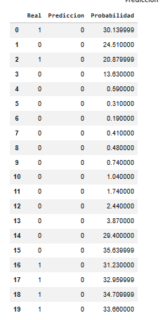
El modelo desarrollado pone de manifiesto que, aunque el problema es abordable desde el punto de vista predictivo, la detección del derroche energético presenta una dificultad inherente asociada a su baja frecuencia y a la complejidad del fenómeno
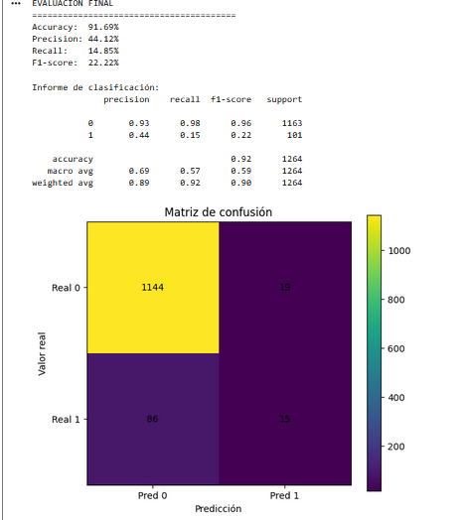
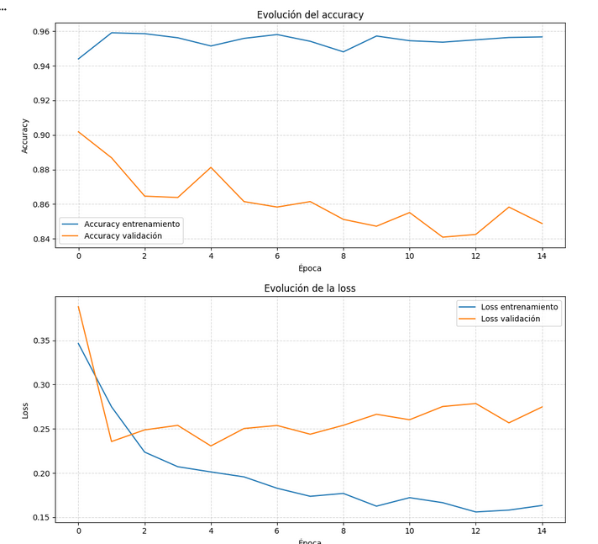

Fase D —Dashboard

1. Objetivo
El objetivo de esta fase es construir un cuadro de mando interactivo en Grafana que permita visualizar y analizar el comportamiento energético del aula en tiempo real y a lo largo del histórico disponible.
El dashboard permite:
- monitorizar variables ambientales clave
- analizar tendencias temporales
- facilitar la detección de patrones relacionados con el consumo energético

2. Herramienta utilizada
Se ha utilizado Grafana como herramienta de visualización, conectada a la base de datos PostgreSQL (TimescaleDB) donde se almacenan los datos históricos del sistema domótico.
Grafana permite:
- crear visualizaciones dinámicas
- trabajar con datos en tiempo real
- aplicar filtros interactivos
- construir dashboards intuitivos

3. Estructura del dashboard
El dashboard desarrollado incluye tres tipos principales de visualizaciones:

3.1 Gauge — Temperatura media del aula
Se ha implementado un panel tipo Gauge que muestra la temperatura media del aula en el rango temporal seleccionado.

Características:
- valor mostrado: media de los sensores seleccionados
- unidad: grados Celsius
- rangos visuales:
  - azul → valores bajos
  - verde → zona de confort
  - rojo → valores altos

Ejemplo observado: 21.1 °C → dentro de rango confortable
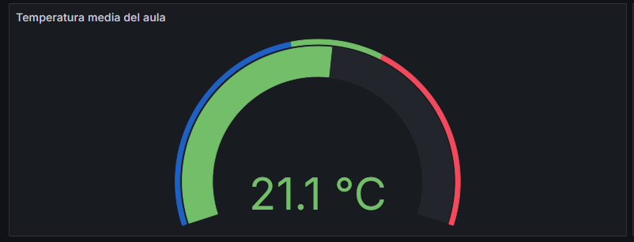
SELECT
AVG(CAST(state AS DOUBLE PRECISION)) AS temperatura_media
FROM ltss
WHERE entity_id IN (${sensor_temp:sqlstring})
AND $__timeFilter(time)
AND state ~ '^-?[0-9]+(\.[0-9]+)?$'

3.2 Gauge — Humedad media del aula
Se ha replicado la misma lógica para la humedad relativa.

Características:
- valor mostrado: media de humedad
- unidad: %
- rangos configurados:
  - valores bajos
  - rango óptimo
  - valores altos
Ejemplo: 46.4 % → dentro de rango adecuado

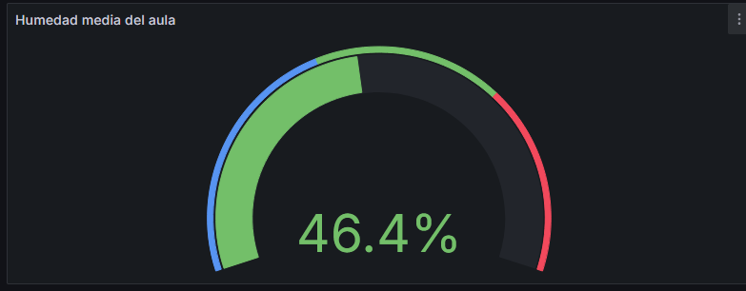
SELECT
AVG(CAST(state AS DOUBLE PRECISION)) AS temperatura_media
FROM ltss
WHERE entity_id IN (${sensor_temp:sqlstring})
AND $__timeFilter(time)
AND state ~ '^-?[0-9]+(\.[0-9]+)?$'

3.3 Serie temporal — Temperatura
Se ha creado una visualización de tipo Time Series que muestra la evolución de la temperatura a lo largo del tiempo.

Características:
- eje X → tiempo
- eje Y → temperatura
- múltiples sensores representados simultáneamente
- líneas diferenciadas por sensor

Análisis:
- se observan patrones estacionales
- comportamiento coherente entre sensores
- variabilidad diaria

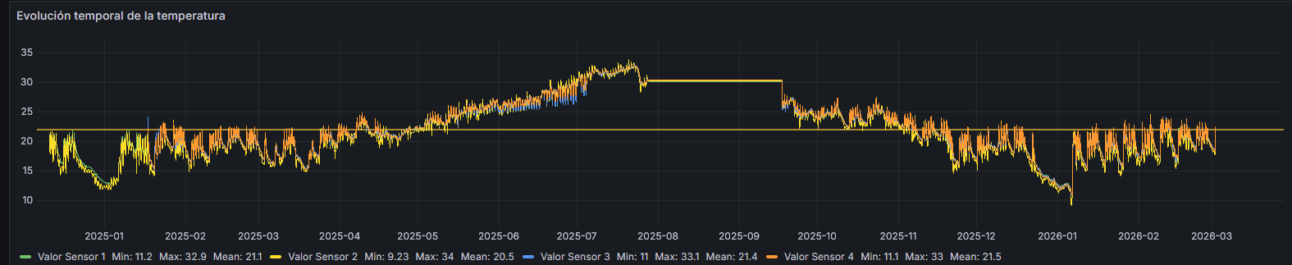

SELECT
time AS "time",
CAST(state AS DOUBLE PRECISION) AS value,
REPLACE(
REPLACE(entity_id, 'sensor.sensor_temperatura_', 'Valor Sensor '),
'_temperature',
''
) AS metric
FROM ltss
WHERE entity_id IN (${sensor_temp:sqlstring})
AND $__timeFilter(time)
AND state ~ '^-?[0-9]+(\.[0-9]+)?$'
ORDER BY time

3.4 Serie temporal — Humedad
Se ha replicado la misma estructura para la humedad.

Características:
- evolución temporal de la humedad
- comparación entre sensores
- visualización de variaciones
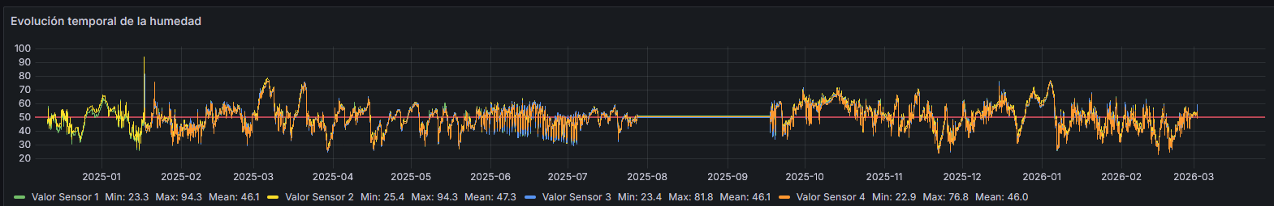
SELECT
time AS "time",
CAST(state AS DOUBLE PRECISION) AS value,
REPLACE(
REPLACE(entity_id, 'sensor.sensor_temperatura_', 'Sensor '),
'_humidity',
''
) AS metric
FROM ltss
WHERE entity_id IN (${sensor_hum:sqlstring})
AND $__timeFilter(time)
AND state ~ '^-?[0-9]+(\.[0-9]+)?$'
ORDER BY time

4. Variables (filtros interactivos)
Se han definido variables en Grafana para permitir la selección dinámica de sensores:
- Selección sensor temperatura
- Selección sensor humedad
Estas variables permiten:
- mostrar uno o varios sensores
- comparar comportamientos
- adaptar la visualización al análisis deseado
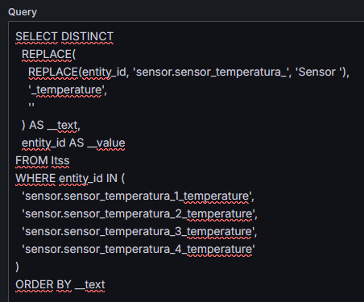
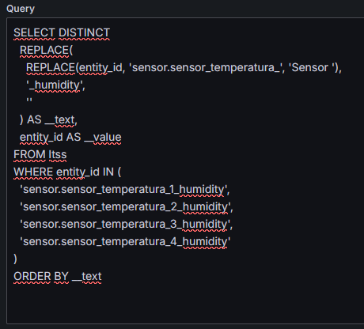

5. Rango temporal
El dashboard permite seleccionar el intervalo de tiempo mediante el selector superior de Grafana.
Esto permite:
- analizar periodos concretos
- observar tendencias a corto y largo plazo
- realizar comparativas

6. Justificación técnica
El diseño del dashboard responde a varios criterios:

6.1 Simplicidad
Se prioriza una estructura clara y fácil de interpretar.

6.2 Relevancia
Se incluyen únicamente variables clave:
- temperatura
- humedad

6.3 Interactividad
El uso de variables permite adaptar el análisis en tiempo real.

6.4 Coherencia
Se mantiene el mismo diseño para temperatura y humedad, facilitando la comprensión.

8. Conclusión
El dashboard desarrollado permite monitorizar de forma clara e interactiva las condiciones ambientales del aula, facilitando el análisis del comportamiento energético y sirviendo como herramienta de apoyo para la toma de decisiones.

Modelo de Machine Learning lineal para la inferencia de temperatura

1. Objetivo
El objetivo de esta fase es construir un modelo de Machine Learning basado en regresión lineal que permita estimar la temperatura del Aula 2 a partir de la temperatura del Aula 1.
Este modelo se utiliza como alternativa al enfoque basado en diferencia media constante, permitiendo capturar de forma más precisa la relación entre ambas variables.

2. Planteamiento del modelo
Se plantea un problema de regresión donde:
- Variable independiente (X): temperatura del Aula 1 (temp_aula1)
- Variable dependiente (y): temperatura del Aula 2 (temp_aula2)
El modelo aprende una relación de tipo:
temp_aula2 = a · temp_aula1 + b

3. Entrenamiento del modelo
Para entrenar el modelo se utilizan únicamente los datos en los que existen mediciones simultáneas en ambas aulas.
df_comparacion = merge(..., how='inner')
Esto garantiza que el modelo se entrene con datos reales y no con valores imputados.
Se utiliza:
- Modelo: LinearRegression (Scikit-Learn)
- Entrenamiento: ajuste directo mediante mínimos cuadrados

4. Aplicación del modelo
Una vez entrenado, el modelo se utiliza para reconstruir los valores faltantes de temperatura del Aula 2.
En aquellos casos donde no existe medición real: se estima la temperatura mediante la predicción del modelo lineal
Esto permite obtener una serie temporal completa y coherente.

5. Visualización del modelo
La gráfica muestra:
- puntos azules → datos reales
- línea roja → predicción del modelo lineal

6. Análisis de la gráfica

6.1 Alta correlación lineal
Los datos se distribuyen claramente alrededor de una recta, lo que indica:
- fuerte relación lineal entre ambas variables
- idoneidad del modelo lineal para este problema

6.2 Buen ajuste del modelo
La recta de regresión se ajusta correctamente a la nube de puntos, lo que implica:
- error relativamente bajo
- capacidad predictiva adecuada

6.3 Presencia de ruido
Se observan algunas desviaciones respecto a la recta, especialmente en valores intermedios, lo que indica:
- variabilidad natural del sistema
- posibles diferencias puntuales entre aulas

7. Justificación técnica
El uso de un modelo lineal presenta varias ventajas:

7.1 Simplicidad e interpretabilidad
El modelo es fácil de entender y explicar, lo que facilita su inclusión en la memoria del proyecto.

7.2 Adecuación al problema
Dado que ambas aulas presentan un comportamiento térmico similar, una relación lineal resulta suficiente para modelar la diferencia.

7.3 Mejora respecto a diferencia constante
A diferencia del enfoque basado en un sesgo fijo, este modelo:
- permite ajustar pendiente e intercepto
- captura mejor variaciones en distintos rangos de temperatura

8. Limitaciones
El modelo lineal presenta algunas limitaciones:
- no captura relaciones no lineales
- no considera variables externas (humedad, radiación solar, ocupación, etc.)
- asume una relación constante en todo el rango de valores
No obstante, para el objetivo del proyecto, resulta una aproximación adecuada.

9. Conclusión
El modelo de regresión lineal permite estimar de forma fiable la temperatura del Aula 2 a partir de la del Aula 1, proporcionando una alternativa más flexible al modelo basado en diferencia media constante.
Este enfoque cumple con el requisito del enunciado de construir un modelo de Machine Learning lineal y se integra dentro del pipeline de preparación de datos del proyecto.
El modelo de regresión lineal permite pasar de una aproximación heurística basada en diferencias medias a un enfoque de aprendizaje automático, mejorando la capacidad de adaptación del modelo a distintos rangos de temperatura

